附件：

2023年度年检年报操作手册(地方适用）
1、进入浙江政务服务网（建议优先使用谷歌、edge浏览器），在搜索栏中输入“浙里社会组织”,搜索结果第一条，点击立即办理。
2、进入 “浙里社会组织”后点击“请点击进行身份确认”，根据弹出页面进行登录操作，或者根据自身组织类型，选择相应的年检（年报）栏进行登录。
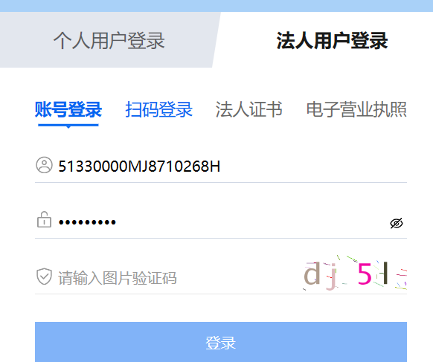
3、登录后，请点击年检（报）填报，进入填报页面。
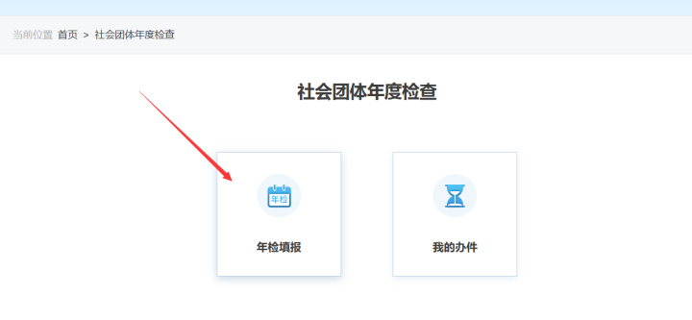
4、填写表单内容需注意：
1）点击“下一页”按钮，系统自动保存本页填写内容。
2）各种原因需要临时保存的，请点击“暂存”按钮。
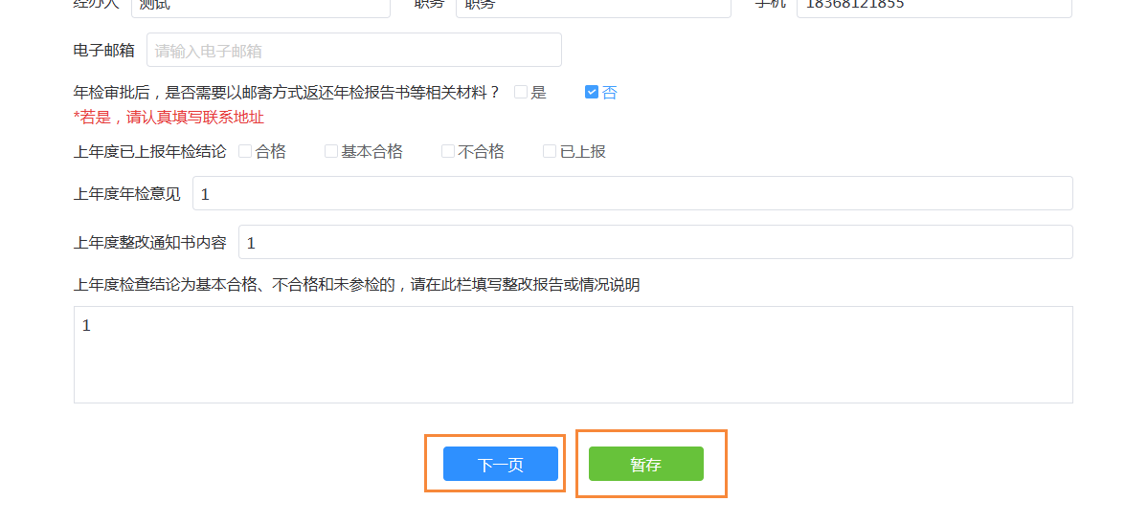
3）根据业务要求设置表单校验规则，如有问题会出现提示。
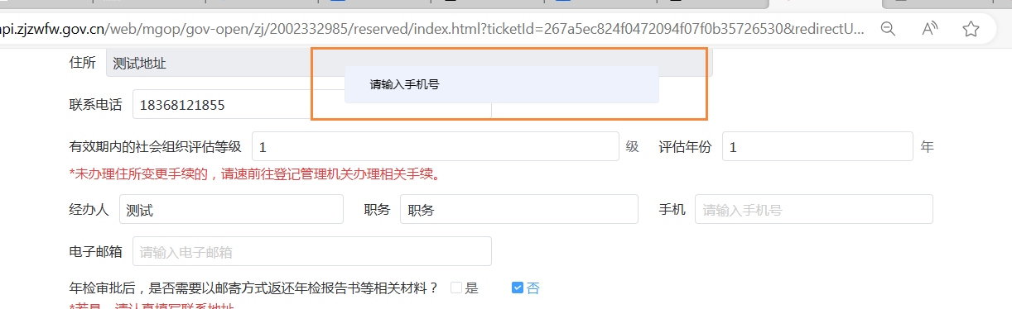
5、填写完成，点击“保存/上报”按钮提交。（按照本地年检年报要求选择是否上传有关附件）请注意，我县暂不采取无纸化程序办理，“声明签章页模板下载”可不予理睬。
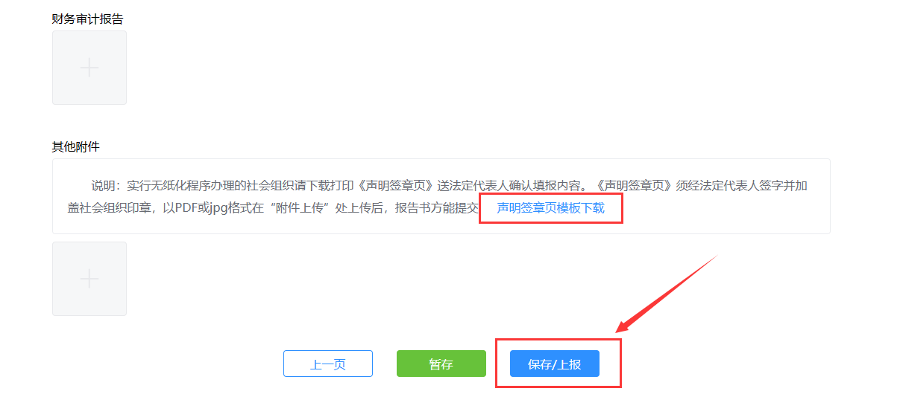

出现此提示框表示提交成功
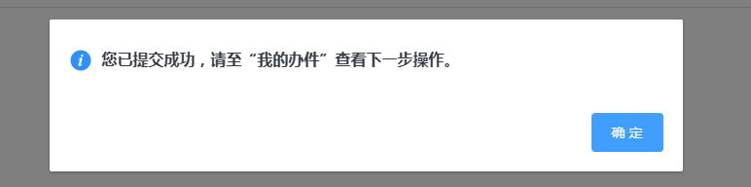
6、提交后，社会组织重新登录点击“我的办件”查询办件状态。
1）退回/不通过状态，办事页面出现审批不通过，办事人会收到短信通知，需对办件进行修改后再次提交。
2）通过状态，页面会显示文书下载和确认状态，点击“下一步操作”，根据流程提示进行后续操作。
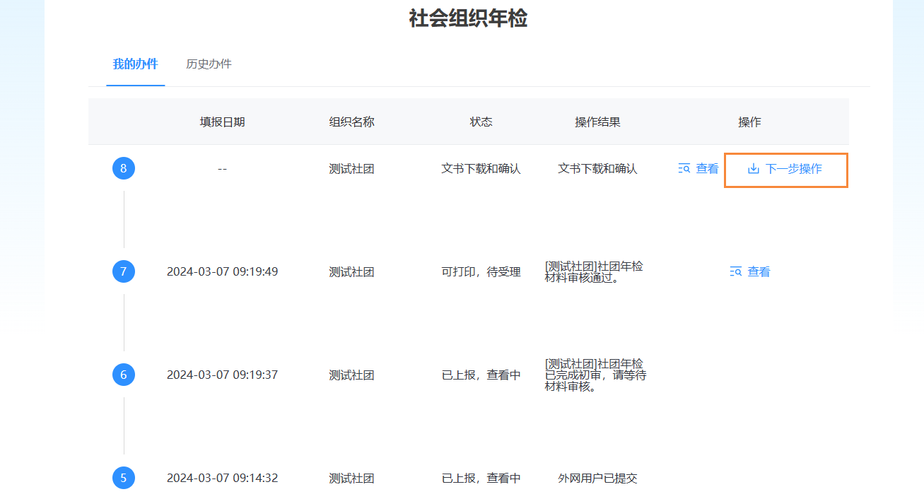
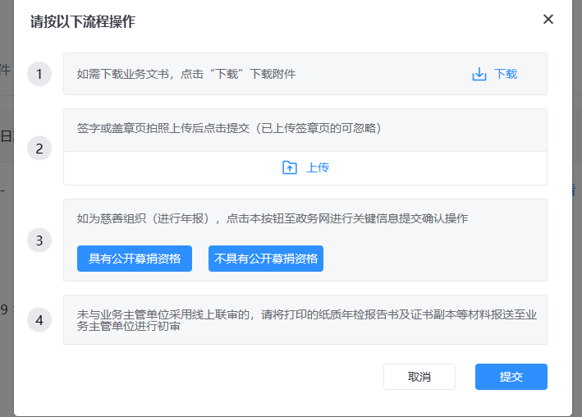
就上图"流程操作"中有关问题说明如下：
①点击“下载”按钮，下载打印业务文书（即年检报告书）；
②按照第4点要求，社会组织签字盖章后，将纸质年检报告书及证书副本等材料报送至业务主管单位进行初审（社会团体还需同时报送党建工作机构出具年检意见）。所有签章齐全后将签字或盖章页拍照上传后提交；
③特别强调，慈善组织年报请进行第3步操作。即点击具有公开募捐资格或者不具有公开募捐资格按钮，系统跳转政务网年报界面，点击下一步，进入第一页（本页全为回显字段，无需填写），勾选最后的选项后，并根据提示依次点击下一步，最后点击提交即完成关键信息提交确认操作。
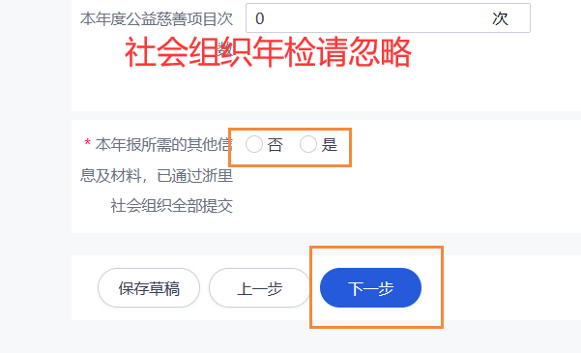
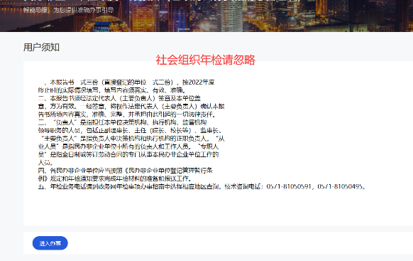
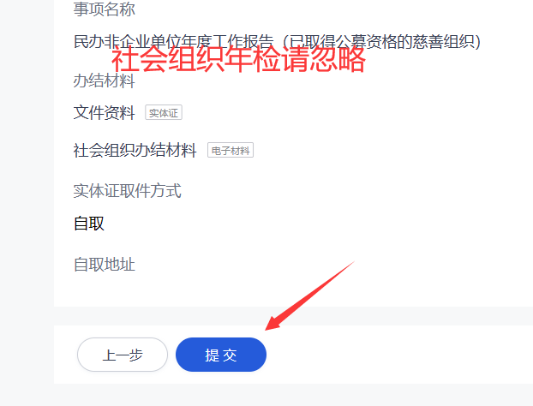

7、当办件流程显示为“已完成”时，年检年报完成。